招聘网站数据分析项目用户手册

# 软件功能说明

*本项目通过爬取拉勾招聘网的数据，对数据进行分析及可视化处理，为用户提供了查询国内热门城市热门语言职业的月薪情况，各职业月薪对比情况，全国同职业月薪分布对比，相关职业应聘需求统计对比，职业关键词，公司福利词云分析的功能。*

# 环境搭建

## 开发环境

|  |  |
| --- | --- |
| **类型** | **工具与环境** |
| 开发工具 | *Pycharm2020* |
| 技术运用 | *程序框架：python* |
| 运行环境 | *Windows* |
| 数 据 库 |  |
| 相关组件 |  |

*。*

## 源代码、资源及数据清单

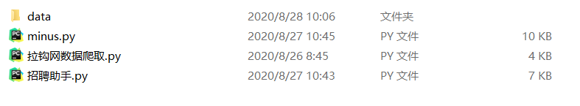

Data文件夹：用来储存爬取的数据

拉钩网数据爬取.py: 爬取拉勾网的数据

Minus.py ：实现各个功能的函数

招聘助手.py ：GUI的搭建及其各个功能函数的导入

## 源代码与数据导入

*将项目招聘助手.py导入pycharm中,即可运行。*

# 运行环境安装与配置*，*

## 安装包及数据清单

整个文件夹占4MB空间

## 系统安装与配置

*将项目招聘助手.py导入pycharm中,即可运行。*

# 用户操作说明

## 系统组成

*基于数据分析的招聘助手主要由三大模块组成：*

1. *界面管理模块：GUI界面和操作*
2. *功能模块：五个查询功能*

## 界面管理模块

### GUI功能

#### 

下框输入内容，然后点发送即可

## 功能模块

### 城市各项职业平均月薪对比展示功能

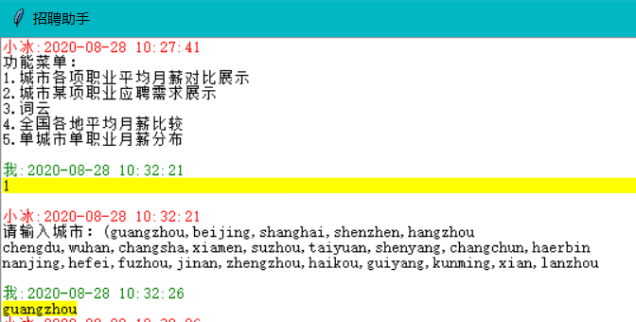 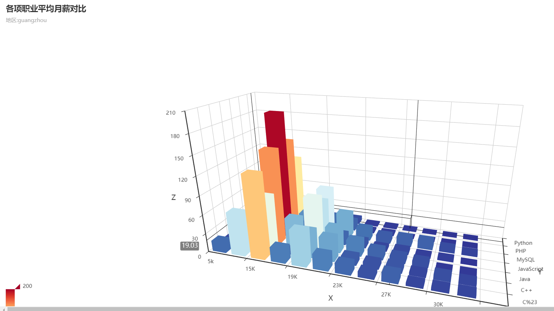

按照提示输入想要查询的相关信息即可

### 城市某项职业应聘需求展示功能

#### 

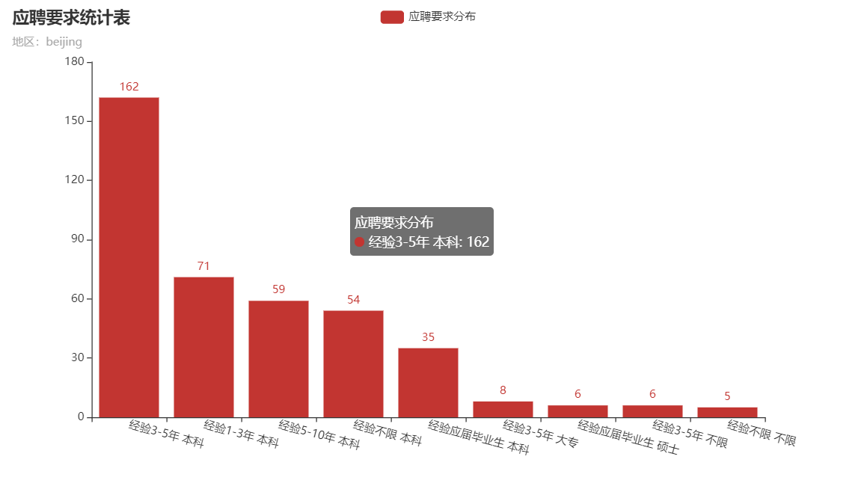

按照提示输入想要查询的相关信息即可

### 词云功能

#### 

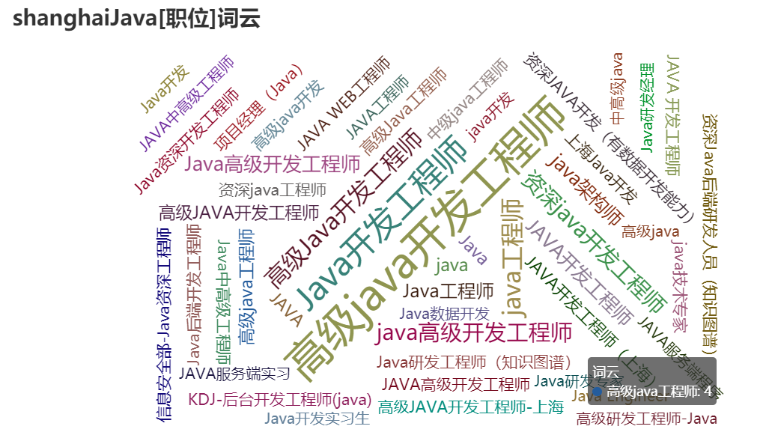

按照提示输入想要查询的相关信息即可

### 全国各地月薪比较

### 

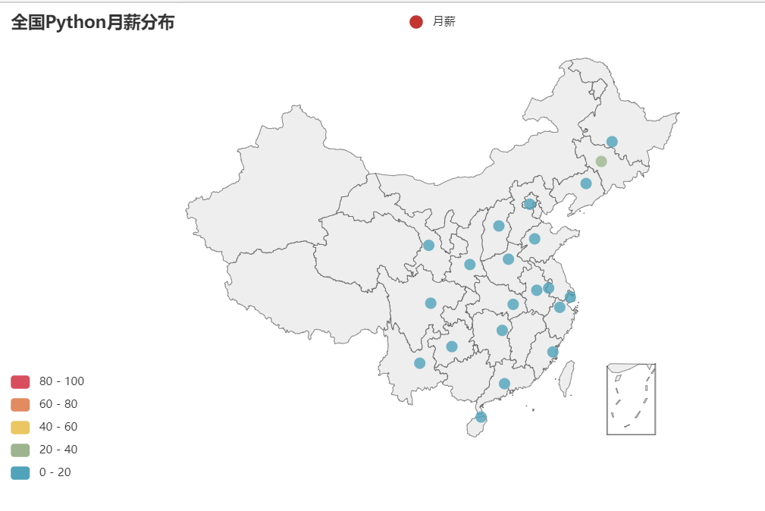

按照提示输入想要查询的相关信息即可

### 单城市单职业月薪分布

#### 

#### 

按照提示输入想要查询的相关信息即可